Clase 17

Redes

# IPV4

4 octetos de 0 a 255

Ipv4: xxx.xxx.xxx.xxx

Cada numero esta formado por 8 bits, octetos, y tiene un limite de 2^32 = 4.294.967.286

Tenemos las redes LAN, MAN, WAN

Las clases mas conocidas de ip PRIVADAS ósea LAN

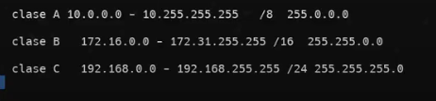

Broadcast es el “final de ip”, ósea en la CLASE C es la 192.168.1.255  
Network es la primera, en la clase c seria 192.168.1.1 o la que asigna el sistema

La mascara de red es la “/24”. La mascara de red tiene como función es limitar la cantidad de host  
Cuantos segmentos en 8bits no se pueden modificar

255.255.255.0 -> El cero, es la ip que se puede modificar

La Gateway o router, maneja la ip publica para poder conectarse a internet